姓名：杜博 学号：2024091002 班级：24数理研一班
要求：第一边界条件
原函数：
选定区间：
节点：为了保证每一个节点都是有限小数，选择了33个节点，并进行了均分，可以记为
结果：
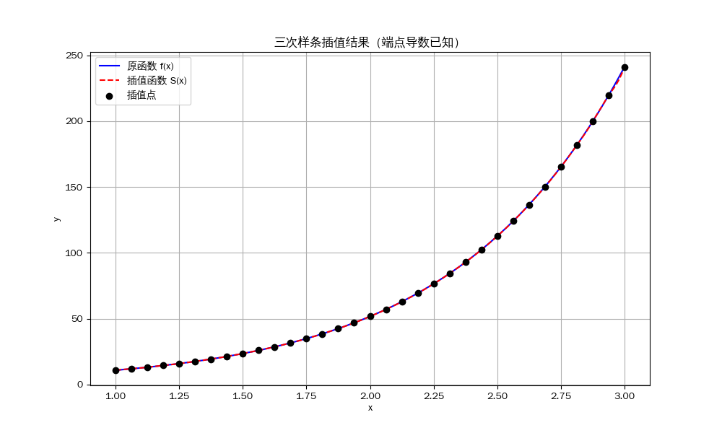

感受：
这次复现三次样条插值的过程让我收获颇丰，同时也遇到了一些挑战。我选择对函数在区间上用33个节点进行插值，采用第一边界条件，并计算端点导数、绘制图形、分析误差。一开始，我觉得任务挺复杂，因为教学PPT里的公式和理论看起来很抽象，公式6.8描述了三次样条的表达式，涉及二阶导数，需要解三对角矩阵。固定边界条件的端点方程让我困惑，尤其是左端点让我困惑许久，后面看了很多次PPT和课本，结合自己的反复推导才理解了这是因为边界条件约束了端点导数，矩阵得相应调整。
对于代码的实现，没有出现太大的困难，只是一些基本语法的重复使用，因为我有相应的基础。不过还是有一些指令忘记了，我需要看几年前的一些笔记，还在一部分问题中询问了AI工具。最耗费时间的反倒是绘图部分中相对不太重要的中文字体调整。另外因为我是第一边界条件，我最后也使用print语句将插值函数一阶导数和原函数一阶导数在两个端点（我这里是1和3）进行了验证，保证了代码的准确性和正确性。示例代码会在附录部分进行全部的展示。
最后就是误差分析，在最后绘制出来的图上，插值函数和原函数几乎是重合的，我一开始认为是代码可能有误，在排查了很久后没有发现明显的错误，后面推测原因是结合了PPT定理4的内容，我的步长为0.0625，本身就是一个很小的数值，我的节点被划分的很密集，所以误差小到肉眼看不出来。

